Επανάληψη στην 6^{η} ενότητα

Όνομα:______________________

1.Ακούω και γράφω:

____________________________________________________________________________________________________________________________________________________________________________________________________________________________________________________________________________________________________________________________________________________________________________________________________________________________________________________________________________________________________________________________

2. Άφησε ένα μήνυμα στη δασκάλα σου. Γράψε στο μήνυμα το παιχνίδι που θα ήθελες να παίξετε στην αυλή του σχολείου.
_______________________
__________________________________________________________________________________________________________________________________________
______________________________________________
______________________________________________

__________________________

2. Βάζω τόνο ή διαλυτικά ή τόνο και διαλυτικά σε κάθε υπογραμμισμένη λέξη.
- Ο γαιδαρος έχει γκρίζο χρώμα και είναι υπομονετικό ζώο.
- Το αηδόνι συνάντησε μαιμούδες και είδε αιτούς.

- Όσοι κάνουν δίαιτα, πριν το φαι πίνουν ένα τσαι.
- Δεν πρέπει να κοροιδεύουμε τους συμμαθητές μας.
- Είδαμε την ταινία «Η νεραιδα και το παλικάρι» .
- Ο μαιντανός δίνει νοστιμιά στο φαγητό.
- Το παντοπωλείο της τάξης έχει πολλά προιόντα.

3. Βάζω ενωτικό (-) όπου χρειάζεται.
Η κυρα Μαρία μαζί με τον μπαρμπα Βασίλη πήγαν στο σιδηροδρομι
κό σταθμό να πάρουν το τρένο για τη Θεσσαλονίκη.

Ο παπα Γιάννης και ο κυρ Μιχάλης είναι αγαπημένοι φίλοι .

4. Βάφω με κόκκινο χρώμα τους διφθόγγους.

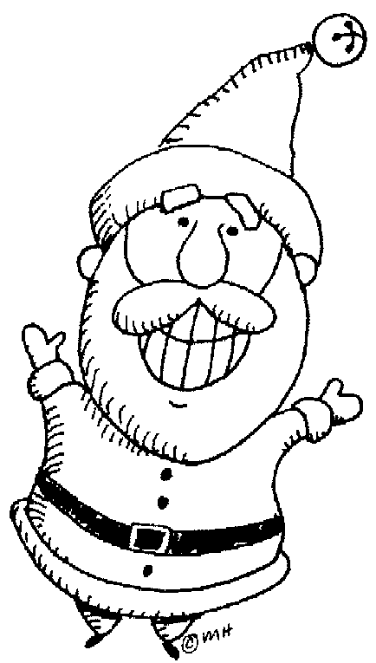
- Η πλαϊνή πόρτα ήταν ανοιχτή.
- Βόηθα με να σχεδιάσουμε αυτό το τετράγωνο.
- Το κομπολόι του παππού έχει πολλές χάντρες.
- Στο πλάι μου κάθεται η Αφροδίτη.
- Η Άννα κοροϊδεύει το μικρό της αδερφό.

5. Ξαναγράφω τις προτάσεις βάζοντας απόστροφο ( ’ )
- Περπάτησα δίπλα σε ένα ποτάμι.
- ____________________________________________________________________
- Ο Αντώνης μου έδωσε τη μπάλα του.
- ____________________________________________________________________
- Σε ευχαριστώ πολύ για τη βοήθεια.
- ____________________________________________________________________
- Είπα στη μαμά το όνειρό μου.
- ____________________________________________________________________
- Θα ήθελες το Σάββατο να πάμε για ψάρεμα;
____________________________________________________________________



Καλή Επιτυχία!

